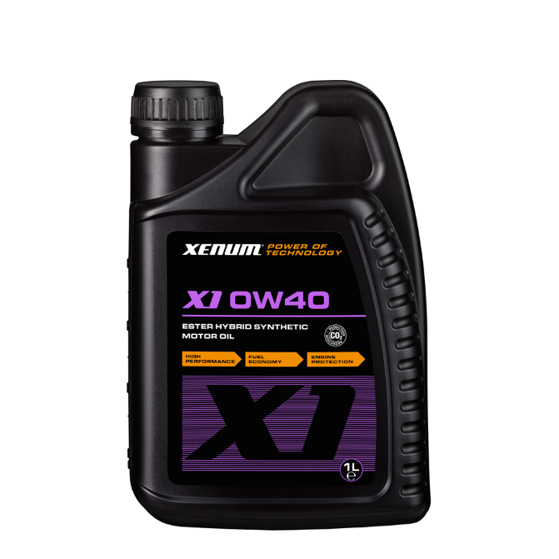
X1 0W40
ESTER HYBRID SYNTHETIC MOTOR OIL

OPIS

Oparty na estrowej bazie syntetycznej wysokiej klasy olej silnikowy zapewniający optymalna ochronę, wydłużający żywotność i niezawodność. Przewyższa parametrami wymagania i oczekiwania wszystkich wytwórców silników. Łączy w sobie wyjątkową ochronę przed zużyciem oraz wysoką temperaturą wraz z wyśmienitą charakterystyką podczas zimnych startów.

PROPERTIES

• Wysoka odporność na zrywanie .
• Wysoki i stabilny indeks lepkości.
• Bardzo szybki zimny start.
• Redukuje formowanie się popiołów .
• Bezpieczny film olejowy w wysokich temperaturach.
• Bardzo dobre właściwości omywające i dyspergujące.
• Bardzo mocna ochrona przeciw zużyciu, korozji i pienieniu.

ZASTOSOWANIE

Ten uniwersalnego stosowania olej syntetyczny jest zalecany do silników benzynowych jak i Diesla wolno ssących jak I wyposażonych w turbo sprężarkę. Ten olej jest zgodny z wymaganiami wielu wytwórców OEM, a przez to znajduje szerokie zastosowanie.

TYPOLOGIA SPECYFIKACJA

Gęstość przy 15 °C 0,840 kg/l ACEA C3-12
Lepkość -35 °C 5300 mPa.s API SN/CF
Lepkość 40 °C 72,00 mm²/s MB 229.31/229.51
Lepkosć 100 °C 12,90 mm²/s BMW Longlife-04
Indeks lepkości 180 Dexos 2
Punkt zapłonu COC 224 °C
Punkt płynięcia -51 °C
Total Base Number 7,7 mgKOH/g
Popioły 0,77 %

OPAKOWANIA

1L can (12 x 1L karton)
60 L beczka
208 L beczka

